Федеральное государственное автономное образовательное учреждение высшего образования

Университет ИТМО

Дисциплина: Компьютерные сети

**Лабораторная работа №3**

## Выполнил:

Гуменник Петр Олегович

**Группа:** P3333

## Преподаватель:

Авксентьева Елена Юрьевна

2025 г.

Санкт-Петербург

## Постановка задачи

## В лабораторной работе построена сеть, включающая:

## 8 компьютеров (по 2/2/4 компьютера в каждой подсети);

## 6 сетевых устройств: 3 маршрутизатора и 2 коммутатора и концентратор;

## 3 подсети:

## 41.37.41.0/24

## 41.38.41.0/24

## 41.39.41.0/24

## Для каждой подсети выделен DHCP-пул IP-адресов:

## 41.37.41.100–41.37.41.199

## 41.38.41.100–41.38.41.199

## 41.39.41.100–41.39.41.199

## Цель работы — изучить работу сетей с использованием статической и динамической маршрутизации (RIP), передачу данных через TCP/UDP, а также принцип работы протокола DHCP.

## 2. Построение сетей

### 3.1. Сеть 1

### 

### 

### 3.2. Сеть 2

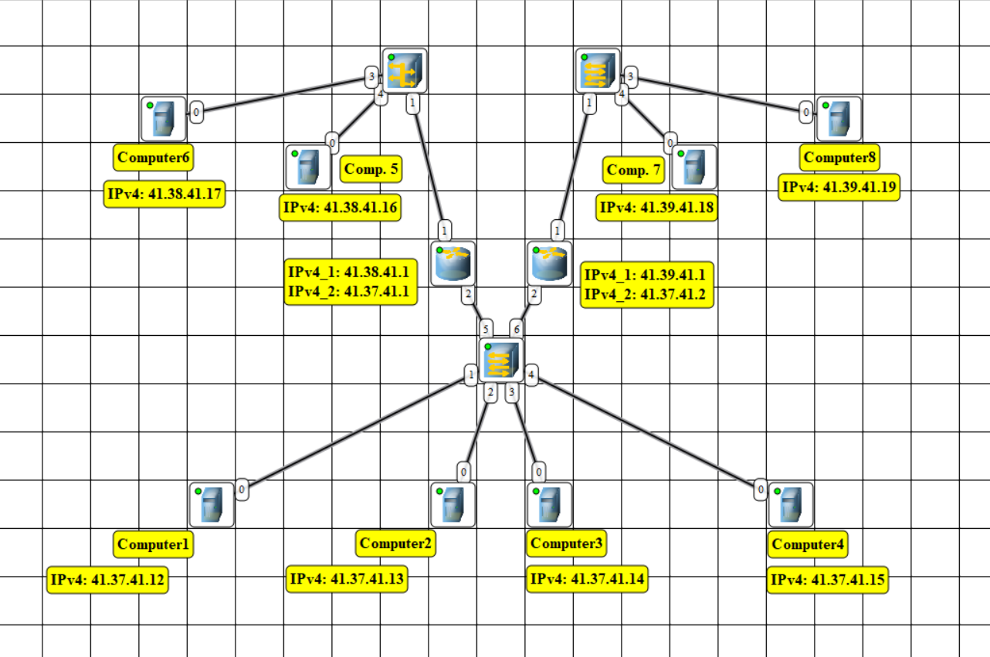

### 

### 3.3. Сеть 3

### 

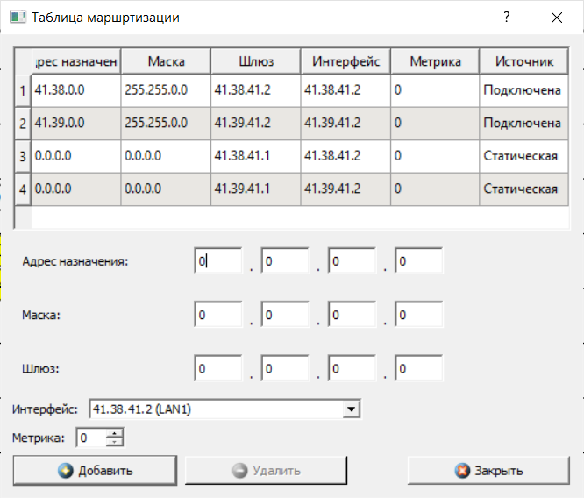

### 3.4. RIP протокол

### 

### 3.4. DHCP протокол

### 

### 

### 3. Вывод

Были построены функционирующие модели локальной сети с применением как статической, так и динамической маршрутизации, протестирована передача данных через маршрутизаторы, изучены особенности работы TCP, UDP, RIP и DHCP.